Golf VII (2013-2016) kåret til Årets Brugtbil 2019

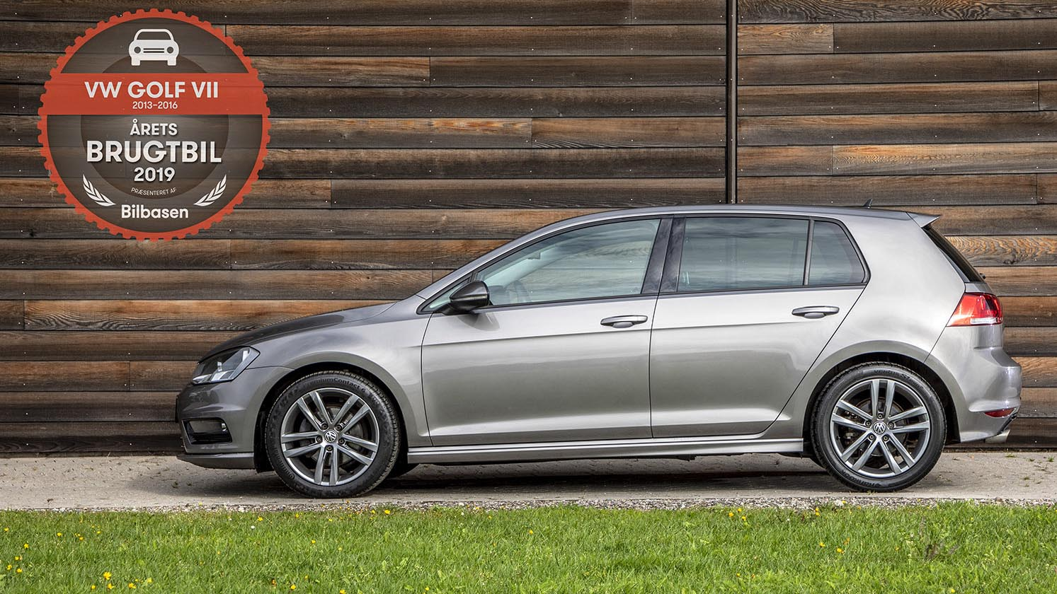

Golf VII er en bil med mange kvaliteter og har siden introduktionen i 2012 høstet stor anerkendelse bl.a. med titlen som Årets Bil i Europa 2013. Nu har en jury bestående af danske motorjournalister fra en række landsdækkende medier kåret Golf VII som det bedste brugtkøb i 2019. Golf opnåede 155 point foran Ford Fiesta (120 point), ŠKODA Octavia (105 point), Nissan Qashqai (75 point) og ŠKODA Superb.

Et par af juryens medlemmer begrunder valget af Golf VII som Årets Brugtbil 2019:

”Volkswagen Golf i 7. generation er den mest overbevisende Golf længe. Teknikken er selv i dag på højde med helt nye biler, og generelt er det en meget solid bil. Udvalget af brugte biler er enormt, ja der er faktisk en Golf til alles smag, og der er endda plug-in-hybrider og elbiler til salg.”
Christian Schacht, Jyllands-Posten

”Golfen er den bedste pakke. Driftssikker, ingen generelle fejl og forholdsvis lave omkostninger for at holde den kørende. Godt nok er den dyr i indkøb, men Golf holder generelt prisen godt. Samtidig er der rigtig mange til salg, så der er mulighed for at gøre en god handel. Golfen scorer i øvrigt højest, sammen med ŠKODA Superb hos tidligere ejere. Jeg er enig.”
Jacob Dalby, freelance journalist

Golf VII – en bil med mange muligheder
Golf VII blev introduceret i november 2012 (modelår 2013) og var den første Volkswagen-model baseret på den nyudviklede MQB-platform. Denne platform var fleksibel og designet til at kunne udstyres MED flere typer drivlinjer fra klassiske TSI- og TDI-forbrændingsmotorer over plug-in-hybrid i GTE-versionen til 100 % elektrisk i e-Golf.

Selvom Golf VII på alle leder var større og mere rummelig end forgængeren, var den alligevel op til 100 kg lettere, og sammen med nye effektive TSI- og TDI-motorer var brændstofforbruget op til 23 % lavere afhængigt af bilens specifikationer. Den mest brændstoføkonomiske model var Golf TDI BlueMotion, der med sin 1,6 TDI-motor og andre brændstofbesparende løsninger kunne køre op til 31,3 km/l (NEDC), hvilket satte ny standard for en bil i denne klasse. En anden innovativ nyhed var den 140 hk stærke 1,4 TSI ACT-motor med automatisk cylinderdeaktivering, der leverede sportslige præstationer og alligevel var i stand til at køre op til 21,3 km/l (NEDC).
Hurtigt voksede modelprogrammet til at omfatte den 100 % elektriske e-Golf, plug-in-hybriden GTE (1,4 TSI-motor + elmotor), den ikoniske Golf GTI og topmodellen Golf R med 300 hk og firehjulstræk. Golf-familien favnede bredere end nogen anden bil i klassen. Samtidig kunne kunderne vælge mellem et bredt udvalg af ekstraudstyr, så de kunne skræddersy deres Golf VII alt efter budget, smag eller behov.

Sikkerhedsmæssigt satte Golf også ny standard ved at introducere et væld af assistentsystemer som Front Assist med City Emergency Brake, Dynamic Light Assist, Lane Assist og adaptiv fartpilot. Den kom også standardudstyret med Multikollisionsbremse, der ved hjælp af nedbremsning kan forhindre yderligere sammenstød efter en kollision, og PreCrash som automatisk lukker vinduerne, strammer selerne og forbereder bremserne til den korteste mulige nedbremsning. De mange assistentsystemer og karrosseriets høje kollisionssikkerhed betød, at Golf VII opnåede 5 stjerner i Euro NCAP’s kollisionstests.

Golf VII overbeviste motorpressen med sine kvaliteter og blev kåret som Årets Bil i Europa i 2013. Du kan læse juryens begrundelse for valget af Golf 7 her.

På det danske marked er der solgt 11.864 eksemplarer af Golf VII årgang 2013-2016.

I marts 2016 introduceres en opdateret Golf 7.5, der igen løftede standarden med introduktionen af en ny 1,5 TSI EVO-motor, Discover Pro-infotainment system med 9,2” skærm og bevægelsesstyrede betjening, Active Info Display (digital instrumentering) og assistentsystemet Trafic jam Assist, der gør Golf semi-automatisk selvkørende ved kolonnekørsel i tæt trafik.

Læs mere om Golf 7.5 her.

